
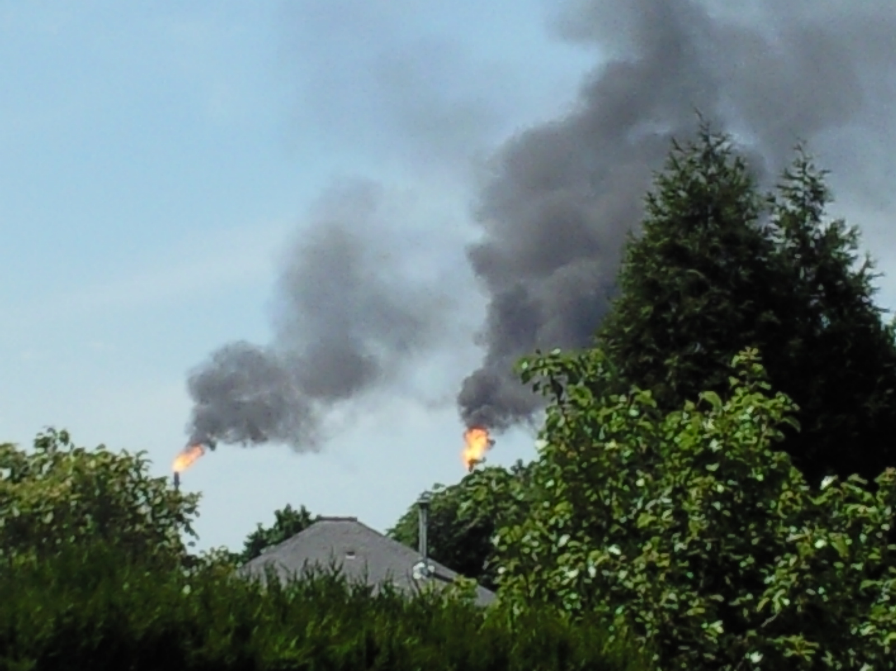
COORDINATION NATIONALE DES ASSOCIATIONS RIVERAINES DES SITES SEVESO.

______________________

Coordination Nationale
des Associations Riveraines des Sites Seveso
AMBES
ARNAGE
BASSENS
BERRE
Beuvry La Forêt
BOUROGNE
CAEN-MONDEVILLE
CERNY
Cesson Savigny
COURNON D'auvergne
Deluz
DONGES
ETREZ
DUNKERQUE
FOS SUR MER
FRONTIGNAN
GAILLON
Gonfreville L'orcher
Harfleur
MONTOIR de BRETAGNE
LA MEDE
LANESTER
LA ROCHELLE
LE HAVRE
LORIENT
MARSEILLE-St MENET
MARTIGUES
Montreuil Juigné;
Narbonne
ORLEANS
Oudalle,
PORT st LOUIS du Rhône
QUEVEN
REDON
Rogerville
ROGNAC
Sandouville
SAVIGNY le Temple
SISTERON
ST CRESPIN sur MOINE
St Jean de Braye
St Pierre des Corps
St PIERRE la GARENNE
St Vallier;
TOULOUSE
TERSANNE
VERNON
VITROLLES
WARGNIES LE GRAND

chez Michel LE CLER
Le Larron
44 480 DONGES Donges le 14 AVRIL 2013

Prière insérer

à Monsieur le Rédacteur en chef

LES RIVERAINS IGNORES.

Le 11 avril, la Ministre de l’écologie, du développement durable et de l’énergie a présenté devant la presse un plan de mobilisation pour la prévention des risques technologiques.
Organisation d’une « force d’intervention rapide » en cas d’accident, accélération de la mise en place des PPRT, densification des activités industrielles sur les plateformes Seveso seuil haut sont les trois axes de son projet.
Quel intérêt porte-t-elle à la population riveraine des sites Seveso victime de nombreuses nuisances ? Elle l’ignore ce qui lui permet de faire l’impasse sur les exigences formulées de nombreuses fois auprès d’elle-même par les habitants impactés par un plan de prévention des risques technologiques.
Depuis sa création en février 2012, la coordination nationale des associations riveraines des sites Seveso regroupant les associations locales de défense des riverains a multiplié les initiatives pour réclamer la révision de la loi Bachelot dite loi risque. Ce texte voté en juillet 2003 après la catastrophe AZF à Toulouse, favorable aux industriels, montre son inaptitude à prendre en compte les revendications des habitants. Vouloir répondre à leur demande par le seul biais du financement de travaux qu’ils seraient contraints d’entreprendre et de financer pour se protéger de risques générés par l’industriel est réducteur. Avec ce texte, l’Etat et les industriels transfèrent leurs responsabilités sur les habitants.
Le chantage à l’emploi exercé par les industriels qui s’arc-boutent sur la notion de « travaux économiquement acceptables » cache mal leur choix économique : réduire à minima les risques à la source.
Par ailleurs, comment les habitants peuvent-ils accepter comme elle le propose « l’implantation d’activités industrielles nouvelles sur les plateformes » déjà existantes. Ajouter du risque au risque est ressentie comme une nouvelle provocation par les habitants qui sont déjà confrontés à de multiples nuisances et souvent proches de sources de risques malgré eux.

Plus Ministre de l’énergie que de l’écologie, Madame BATHO devrait s’inspirer des propositions formulée en janvier 2002 par la Commission d’enquête sur la sureté des installations industrielles présidée par François LOOS en 2002. Elle y trouverait des propositions « courageuses » visant à assurer une plus grande sécurité des riverains.
Vouloir accélérer la mise en place des PPRT même « si tous ne peuvent pas être consensuels » comme elle l’écrit dans son courrier aux Préfet en date du 21 mars montre le peu d’égard qui est le sien vis-à-vis des riverains. Il faut en finir avec la main mise de l’Etat et de l’Industriel sur les Plans de Prévention des Risques Technologiques et porter plus d’attention aux propos de celles et ceux qui sont directement concernés : les habitants et les collectivités territoriales.

La Coordination Nationale des Associations Riveraines des Sites Seveso réunie à St PIERRE des CORPS le 6 avril dernier a rappelé son exigence de sécurité due aux riverains et salariés. Elle s’est déjà adressée aux parlementaires dont plusieurs d’entre-eux ont exprimé la nécessité de réviser la loi Bachelot.
Elle appelle à une journée nationale de mobilisation décentralisée des associations riveraines des sites Seveso, ouverte aux élus, aux organisations syndicales, partis politiques et associations de défense de l’environnement le samedi 8 juin 2013.

Pour la Coordination :

Colette ARNAUD Lilian SERRE Sophie VITTECOQ
AMBES Col.e.r.e NARBONNE PJC nina – TOULOUSE
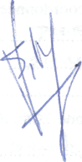
CA

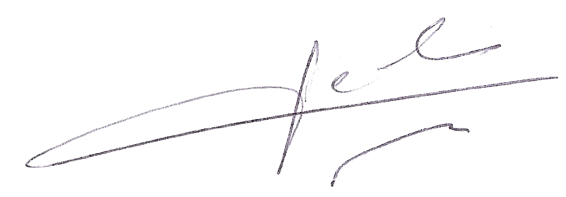

Michel LE CLER –ADZRP DONGES 44 Sylvestre PUECH – Collectif 13

.

NB : courrier à adresser à : Coordination Nationale des Associations Riveraines des Sites Séveso
chez Michel LE CLER – LE LARRON – 44 480 – DONGES – 06 18 39 46 65

